 ¡Salvemos el Planeta!
Glosario
A.-

ACTIVISTA

Definición:
Persona que lucha abierta y enérgicamente por una causa.

Ejemplo:
Greta Thunberg es una activista por el clima.

C.-

CIVILIZACIÓN

Definición:
Conjunto de hábitos, conocimientos y artes característicos de una comunidad.

Ejemplo:
El antiguo Egipto era una civilización muy desarrollada.

COLLADO

Definición:
Elevación suave del terreno. Colina, monte, cerro.

Ejemplo:
Para tener buenas vistas sobre el valle debes subir aquel collado.

“Glosario Salvemos el Planeta”, do proxecto cREAgal, publícase coa Licenza Creative Commons Recoñecemento Non-comercial Compartir igual 4.0
COLONIA
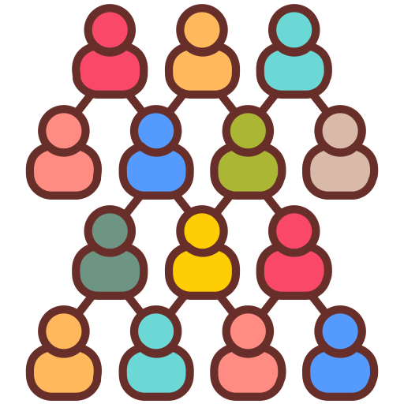
Definición:
Animales de la misma especie que viven en un mismo territorio.

Ejemplo:
En la Antártida vive una colonia de pingüinos Papúa muy extensa.

D.-

DESOLADO
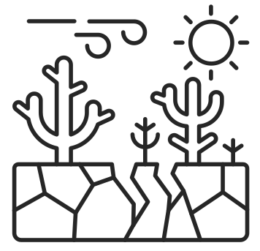
Definición:
Triste, inhóspito, desierto.

Ejemplo:
Después de la tala de árboles el valle parecía desolado y frío.

DIVULGAR

Definición:
Publicar, poner al alcance del público.

Ejemplo:
Los datos personales y familiares no se deben divulgar.

E.-

ENCORVADA

Definición:
Doblada por la edad o una enfermedad.

Ejemplo:
Las mujeres caminan encorvadas por el peso de la leña.

“Glosario Salvemos el Planeta”, do proxecto cREAgal, publícase coa Licenza Creative Commons Recoñecemento Non-comercial Compartir igual 4.0
ENSENADA

Definición:
Entrada del mar en la costa. Bahía, cala.

Ejemplo:
La casa tiene unas vistas fantásticas sobre la ensenada.

G.-
GLACIAR

Definición:
Río de hielo formado durante años en las zonas de las cordilleras por encima de las nieves perpetuas, que se desplaza lentamente a causa de la fuerza de gravedad.

Ejemplo:
La isla está casi por completa cubierta de glaciar.

O.-
OCEANOGRÁFICO
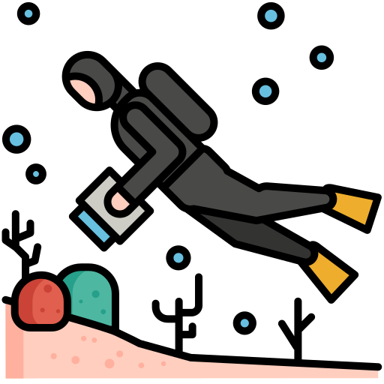
Definición:
Adjetivo relativo a la oceanografía, la ciencia que estudia los mares, sus fenómenos, flora y fauna..

Ejemplo:
El instituto oceanográfico realiza investigación marina.

ORNITÓLOGO

Definición:
Especialista en ornitología, la ciencia que estudia las aves.

Ejemplo:
Mi abuela es una ornitóloga excepcional, conoce todas las aves.
“Glosario Salvemos el Planeta”, do proxecto cREAgal, publícase coa Licenza Creative Commons Recoñecemento Non-comercial Compartir igual 4.0

P.-

PINGÜINERA
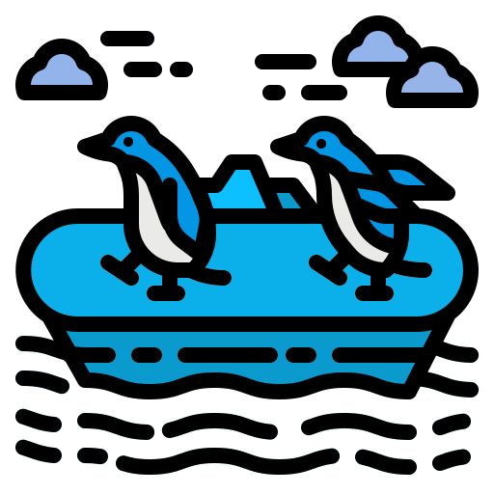
Definición:
Lugar de la costa en que los pingüinos se reúnen para criar.

Ejemplo:
En el extremo norte de la isla hay una pingüinera impresionante.

PODCAST

Definición:
Grabación de audio de una breve charla o programa sobre un tema en concreto que puede escucharse a través de Internet.

Ejemplo:
Escucho podcast para mejorar mi inglés.

R.-

RETOÑO

Definición:
Tallo que echa de nuevo la planta.

Ejemplo:
Wangari pagaba una pequeña cantidad por cada retoño que vivía.

“Glosario Salvemos el planeta”, do proxecto cREAgal, publícase coa Licenza Creative Commons Recoñecemento Non-comercial Compartir igual 4.0

Atribución de los recursos incorporados al documento
Recursos incorporados por orden de aparición y página:

Página 1:
Imagen 1: Freepik. Activist (Licencia Flaticon)
Imagen 2: Freepik. Personas (Licencia Flaticon)
Imagen 3: Vitaly Gorbachev. Hills (Licencia Flaticon)
Página 2:
Imagen 1: Vectors Tank. Grupo (Licencia Flaticon)
Imagen 2: BSD. Destrucción (Licencia Flaticon)
Imagen 3: Freepik. Que habla (Licencia Flaticon)
Imagen 4: Leremy. Jorobado (Licencia Flaticon)
Página 3:
Imagen 1: Freepik. Bahía (Licencia Flaticon)
Imagen 2: Kerismaker. Montaña (Licencia Flaticon)
Imagen 3: Flat Icons. Oceanográfico (Licencia Flaticon)
Imagen 4: Freepik. Ornitólogo (Licencia Flaticon)
Página 4:
Imagen 1: Photo3 idea studio. Pingüinos (Licencia Flaticon)
Imagen 2: Freepik. Podcast (Licencia Flaticon)
Imagen 3: Darius Dan. Plant (Licencia Flaticon)

“Glosario Salvemos el planeta”, do proxecto cREAgal, publícase coa Licenza Creative Commons Recoñecemento Non-comercial Compartir igual 4.0

